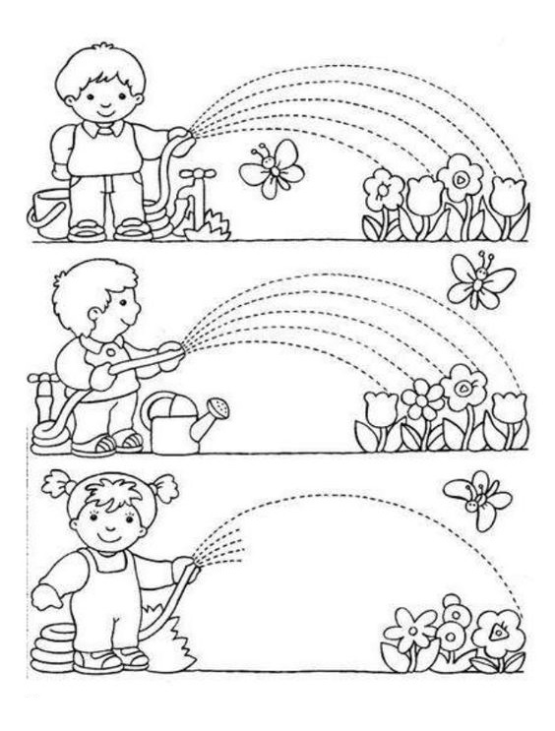
Aby rastlinky mohli rásť potrebujú pôdu, svetlo – slniečko a vodu. pomôž deťom poliať kvietky. Ceruzkou ťahaj čiary – oblúky od detí smerom ku kvetom. Nezabudni na správne sedenie pri kreslení. Pomôž maminke pri polievaní izbových kvetov, alebo rastliniek v záhrade.

